АДМИНИСТРАЦИЯ ЛОЙНСКОГО СЕЛЬСКОГО ПОСЕЛЕНИЯ ВЕРХНЕКАМСКОГО РАЙОНА КИРОВСКОЙ ОБЛАСТИ

ПОСТАНОВЛЕНИЕ

от 14.11.2019 |  | № | 106

с. Лойно

Об утверждении схемы границ прилегающей территории
Лойнского сельского поселения Верхнекамского района
Кировской области

В целях реализации Закона Кировской области от 03.12.2018 №197-ЗО «О порядке определения границ прилегающих территорий для целей благоустройства в Кировской области», администрация Лойнского сельского поселения ПОСТАНОВЛЯЕТ:

1. Утвердить схему границ прилегающей территории с кадастровым номером 43:05:320601:0580 в отношении объекта недвижимого имущества, расположенного по адресу: Кировская область, Верхнекамский район, с. Лойно, ул. Дзержинского, д.52;
2. Утвердить схему границ прилегающей территории с кадастровым номером 43:05:320601:475 в отношении объекта недвижимого имущества, расположенного по адресу: Кировская область, Верхнекамский район, с. Лойно, ул. Октябрьская, д.1;
3. Утвердить схему границ прилегающей территории с кадастровым номером 43:05:320601:637 в отношении объекта недвижимого имущества, расположенного по адресу: Кировская область, Верхнекамский район, с. Лойно, ул. Дзержинского, д.16;
4. Утвердить схему границ прилегающей территории с кадастровым номером 43:05:320601:680 в отношении объекта недвижимого имущества, расположенного по адресу: Кировская область, Верхнекамский район, с. Лойно, ул. Ленина, д.38;
5. Утвердить схему границ прилегающей территории с кадастровым номером 43:05:320601:134 в отношении объекта недвижимого имущества, расположенного по адресу: Кировская область, Верхнекамский район, с. Лойно, ул. Большевиков, д. 33;
6. Утвердить схему границ прилегающей территории с кадастровым номером 43:05:320601:840 в отношении объекта недвижимого имущества, расположенного по адресу: Кировская область, Верхнекамский район, с. Лойно, ул. Падерина, д. 103;
7. Утвердить схему границ прилегающей территории с кадастровым номером 43:05:320601:1346 в отношении объекта недвижимого имущества, расположенного по адресу: Кировская область, Верхнекамский район, с. Лойно, ул. Мичурина, д.21;
8. Утвердить схему границ прилегающей территории с кадастровым номером 43:05:320601:704 в отношении объекта недвижимого имущества, расположенного по адресу: Кировская область, Верхнекамский район, с. Лойно, ул. Солнечная, д.9, кв. 1;
9. Утвердить схему границ прилегающей территории с кадастровым номером 43:05:320601:1118 в отношении объекта недвижимого имущества, расположенного по адресу: Кировская область, Верхнекамский район, с. Лойно, ул. Новая, д.12, кв. 2;
10. Утвердить схему границ прилегающей территории с кадастровым номером 43:05:320601:1467 в отношении объекта недвижимого имущества, расположенного по адресу: Кировская область, Верхнекамский район, с. Лойно, ул. Береговая, д.10;
11. Утвердить схему границ прилегающей территории с кадастровым номером 43:05:320601:1505 в отношении объекта недвижимого имущества, расположенного по адресу: Кировская область, Верхнекамский район, с. Лойно, ул. Колхозная, д.6, кв. 4;
12. Утвердить схему границ прилегающей территории с кадастровым номером 43:05:320601:979 в отношении объекта недвижимого имущества, расположенного по адресу: Кировская область, Верхнекамский район, с. Лойно, ул. Падерина, д.97;
13. Утвердить схему границ прилегающей территории с кадастровым номером 43:05:320601:1273 в отношении объекта недвижимого имущества, расположенного по адресу: Кировская область, Верхнекамский район, с. Лойно, ул. Ленина, д.80, кв. 1;
14. Утвердить схему границ прилегающей территории с кадастровым номером 43:05:320601:1452 в отношении объекта недвижимого имущества, расположенного по адресу: Кировская область, Верхнекамский район, с. Лойно, ул. Мичурина, д. 26, кв. 2;
15. Утвердить схему границ прилегающей территории с кадастровым номером 43:05:320601:1148 в отношении объекта недвижимого имущества, расположенного по адресу: Кировская область, Верхнекамский район, с. Лойно, ул. Солнечная, д. 16, кв. 2;
16. Утвердить схему границ прилегающей территории с кадастровым номером 43:05:320601:1453 в отношении объекта недвижимого имущества, расположенного по адресу: Кировская область, Верхнекамский район, с. Лойно, ул. Титова, д. 2;

17. Опубликовать настоящее постановление в Информационном бюллетене органов местного самоуправления Лойнского сельского поселения Верхнекамского района Кировской области.
18. Настоящее постановление вступает в силу в соответствии с действующим законодательством.

Глава Лойнскогосельского поселения Н.Г. Ташкинов

Приложение
ФОРМА СХЕМЫ ГРАНИЦ ПРИЛЕГАЮЩЕЙ ТЕРРИТОРИИ
Утверждена
Постановлением администрации Лойнского сельского поселения
(наименование документа
об утверждении, включая наименование органа местного самоуправления, принявшего решение об утверждении схемы)
от _14.11.2019_№_105_
Схема границ прилегающей территории дома №52, ул. Дзержинского
1. Местоположение прилегающей территории (адресные ориентиры) _Кировская область, Верхнекамский район, с. Лойно, ул. Дзержинского, д. 52__________________________________________________________________________
2. Кадастровый номер объекта, по отношению к которому устанавливается прилегающая территория (при наличии) 43:05:320601:0580________________________________________________________________________________
3. Сведения о собственнике и (или) ином законном владельце здания, строения, сооружения, земельного участка, а также уполномоченном лице: Ташкинова Галина Геннадьевна______________________________________________
4. Площадь прилегающей территории: _71,3_ (кв. м)
5. Наличие объектов (в том числе благоустройства), расположенных на прилегающей территории с их описанием ____________________________
6. Описание характерных точек границ прилегающей территории (ориентиры для определения границ прилегающей территории по сторонам света и расстояния от объекта до границ прилегающей территории), координаты характерных точек границ (при их наличии)

Графическая часть
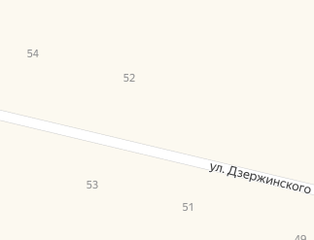
52
Масштаб 1:500 (1:1000)
Условные обозначения:
_______________ |  | граница прилегающей территории (отображается зелёным цветом)
1 |  | поворотная точка границ прилегающей территории (отображается зелёным цветом)
43:05:320601:0580 |  | кадастровый номер земельного участка (объекта недвижимости), по отношению к которому устанавливается прилегающая территория
43:05:320601 |  | кадастровый квартал
 |  | граница кадастрового квартала (отображается красным цветом)
/-³--/ |  | границы объектов, расположенных на прилегающей территории

Приложение
ФОРМА СХЕМЫ ГРАНИЦ ПРИЛЕГАЮЩЕЙ ТЕРРИТОРИИ
Утверждена
Постановлением администрации Лойнского сельского поселения
(наименование документа
об утверждении, включая наименование органа местного самоуправления, принявшего решение об утверждении схемы)
от _14.11.2019_№_105_
Схема границ прилегающей территории дома №1, ул. Октябрьская
1. Местоположение прилегающей территории (адресные ориентиры) _Кировская область, Верхнекамский район, с. Лойно, ул. Октябрьская д. 1 ______________________________________________________________
2. Кадастровый номер объекта, по отношению к которому устанавливается прилегающая территория (при наличии) 43:05:320601:475 _____________________________
3. Сведения о собственнике и (или) ином законном владельце здания, строения, сооружения, земельного участка, а также уполномоченном лице: Зайцева Надежда Серафимовна ______________________________________________
4. Площадь прилегающей территории: _69,4_ (кв. м)
5. Наличие объектов (в том числе благоустройства), расположенных на прилегающей территории с их описанием____
6. Описание характерных точек границ прилегающей территории (ориентиры для определения границ прилегающей территории по сторонам света и расстояния от объекта до границ прилегающей территории), координаты характерных точек границ (при их наличии)

Графическая часть
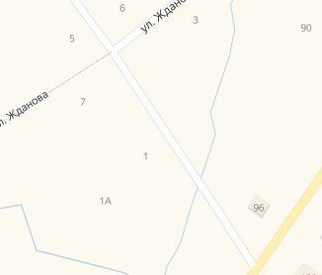
1

Масштаб 1:500 (1:1000)
Условные обозначения:
_______________ |  | граница прилегающей территории (отображается зелёным цветом)
1 |  | поворотная точка границ прилегающей территории (отображается зелёным цветом)
43:05:320601:475 |  | кадастровый номер земельного участка (объекта недвижимости), по отношению к которому устанавливается прилегающая территория
43:05:320601 |  | кадастровый квартал
_______________ |  | граница кадастрового квартала (отображается красным цветом)
/-³--/ |  | границы объектов, расположенных на прилегающей территории

Приложение
ФОРМА СХЕМЫ ГРАНИЦ ПРИЛЕГАЮЩЕЙ ТЕРРИТОРИИ
Утверждена
Постановлением администрации Лойнского сельского поселения
(наименование документа
об утверждении, включая наименование органа местного самоуправления, принявшего решение об утверждении схемы)
от _14.11.2019_№_105
Схема границ прилегающей территории дома № 16, ул. Дзержинского
1. Местоположение прилегающей территории (адресные ориентиры) _Кировская область, Верхнекамский район, с. Лойно, ул. Дзержинского, д. 16 _______________________________________________________________
2. Кадастровый номер объекта, по отношению к которому устанавливается прилегающая территория (при наличии) 43:05:320601:637 _____________________________
3. Сведения о собственнике и (или) ином законном владельце здания, строения, сооружения, земельного участка, а также уполномоченном лице: Нечунаева Елена Евгеньевна ______________________________________________
4. Площадь прилегающей территории: __92,3__ (кв. м)
5. Наличие объектов (в том числе благоустройства), расположенных на прилегающей территории с их описанием_
6. Описание характерных точек границ прилегающей территории (ориентиры для определения границ прилегающей территории по сторонам света и расстояния от объекта до границ прилегающей территории), координаты характерных точек границ (при их наличии)

Графическая часть
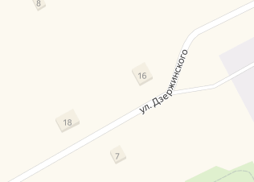
16

Масштаб 1:500 (1:1000)
Условные обозначения:
_______________ |  | граница прилегающей территории (отображается зелёным цветом)
1 |  | поворотная точка границ прилегающей территории (отображается зелёным цветом)
43:05:320601:637 |  | кадастровый номер земельного участка (объекта недвижимости), по отношению к которому устанавливается прилегающая территория
43:05:320601 |  | кадастровый квартал
_______________ |  | граница кадастрового квартала (отображается красным цветом)
/-³--/ |  | границы объектов, расположенных на прилегающей территории

Приложение
ФОРМА СХЕМЫ ГРАНИЦ ПРИЛЕГАЮЩЕЙ ТЕРРИТОРИИ
Утверждена
Постановлением администрации Лойнского сельского поселения
(наименование документа
об утверждении, включая наименование органа местного самоуправления, принявшего решение об утверждении схемы)
от _14.11.2019_№_105_
Схема границ прилегающей территории дома №38, ул. Ленина
1. Местоположение прилегающей территории (адресные ориентиры) _Кировская область, Верхнекамский район, с. Лойно, ул. Ленина, д. 38, ___________________________________________________________________
2. Кадастровый номер объекта, по отношению к которому устанавливается прилегающая территория (при наличии) 43:05:320601:680___________________________________________________________________________________
3. Сведения о собственнике и (или) ином законном владельце здания, строения, сооружения, земельного участка, а также уполномоченном лице: Белозерцев Михаил Григорьевич __________________________________________
4. Площадь прилегающей территории: __178_ (кв. м)
5. Наличие объектов (в том числе благоустройства), расположенных на прилегающей территории с их описанием____
6. Описание характерных точек границ прилегающей территории (ориентиры для определения границ прилегающей территории по сторонам света и расстояния от объекта до границ прилегающей территории), координаты характерных точек границ (при их наличии)

Графическая часть
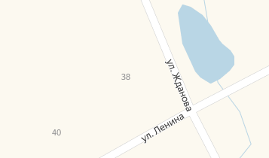
38

Масштаб 1:500 (1:1000)
Условные обозначения:
_______________ |  | граница прилегающей территории (отображается зелёным цветом)
1 |  | поворотная точка границ прилегающей территории (отображается зелёным цветом)
43:05:320601:680 |  | кадастровый номер земельного участка (объекта недвижимости), по отношению к которому устанавливается прилегающая территория
43:05:320601 |  | кадастровый квартал
_______________ |  | граница кадастрового квартала (отображается красным цветом)
/-³--/ |  | границы объектов, расположенных на прилегающей территории

Приложение
ФОРМА СХЕМЫ ГРАНИЦ ПРИЛЕГАЮЩЕЙ ТЕРРИТОРИИ
Утверждена
Постановлением администрации Лойнского сельского поселения
(наименование документа
об утверждении, включая наименование органа местного самоуправления, принявшего решение об утверждении схемы)
от _14.11.2019_№_105_
Схема границ прилегающей территории дома №33, ул. Большевиков
1. Местоположение прилегающей территории (адресные ориентиры) _Кировская область, Верхнекамский район, с. Лойно, ул. Большевиков, д. 33 _______________________________________________________________
2. Кадастровый номер объекта, по отношению к которому устанавливается прилегающая территория (при наличии) 43:05:320601:134__________________________________________________________________________________
3. Сведения о собственнике и (или) ином законном владельце здания, строения, сооружения, земельного участка, а также уполномоченном лице: Селезенев Максим Сергеевич ________________________________________
4. Площадь прилегающей территории: _66__ (кв. м)
5. Наличие объектов (в том числе благоустройства), расположенных на прилегающей территории с их описанием____
6. Описание характерных точек границ прилегающей территории (ориентиры для определения границ прилегающей территории по сторонам света и расстояния от объекта до границ прилегающей территории), координаты характерных точек границ (при их наличии)

Графическая часть
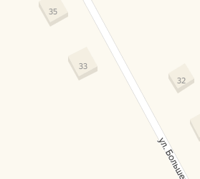
33

Масштаб 1:500 (1:1000)
Условные обозначения:
______________ |  | граница прилегающей территории (отображается зелёным цветом)
1 |  | поворотная точка границ прилегающей территории (отображается зелёным цветом)
43:05:320601:134 |  | кадастровый номер земельного участка (объекта недвижимости), по отношению к которому устанавливается прилегающая территория
43:05:320601 |  | кадастровый квартал
_______________ |  | граница кадастрового квартала (отображается красным цветом)
/-³--/ |  | границы объектов, расположенных на прилегающей территории

Приложение
ФОРМА СХЕМЫ ГРАНИЦ ПРИЛЕГАЮЩЕЙ ТЕРРИТОРИИ
Утверждена
Постановлением администрации Лойнского сельского поселения
(наименование документа
об утверждении, включая наименование органа местного самоуправления, принявшего решение об утверждении схемы)
от _14.11.2019_№_105_
Схема границ прилегающей территории дома №103, ул. Падерина
1. Местоположение прилегающей территории (адресные ориентиры) _Кировская область, Верхнекамский район, с. Лойно, ул. Падерина, д. 103 _______________________________________________________________
2. Кадастровый номер объекта, по отношению к которому устанавливается прилегающая территория (при наличии) 43:05:320601:840 _____________________________
3. Сведения о собственнике и (или) ином законном владельце здания, строения, сооружения, земельного участка, а также уполномоченном лице: Карпов Андрей Михайлович_______________________________________
4. Площадь прилегающей территории: _42,4_ (кв. м)
5. Наличие объектов (в том числе благоустройства), расположенных на прилегающей территории с их описанием____
6. Описание характерных точек границ прилегающей территории (ориентиры для определения границ прилегающей территории по сторонам света и расстояния от объекта до границ прилегающей территории), координаты характерных точек границ (при их наличии)

Графическая часть
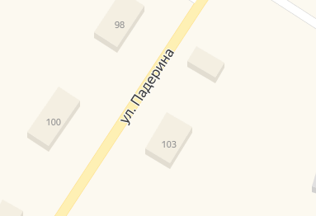
103

Масштаб 1:500 (1:1000)
Условные обозначения:
_______________ |  | граница прилегающей территории (отображается зелёным цветом)
1 |  | поворотная точка границ прилегающей территории (отображается зелёным цветом)
43:05:320601:840 |  | кадастровый номер земельного участка (объекта недвижимости), по отношению к которому устанавливается прилегающая территория
43:05:320601 |  | кадастровый квартал
_______________ |  | граница кадастрового квартала (отображается красным цветом)
/-³--/ |  | границы объектов, расположенных на прилегающей территории

Приложение
ФОРМА СХЕМЫ ГРАНИЦ ПРИЛЕГАЮЩЕЙ ТЕРРИТОРИИ
Утверждена
Постановлением администрации Лойнского сельского поселения
(наименование документа
об утверждении, включая наименование органа местного самоуправления, принявшего решение об утверждении схемы)
от 14.11.2019_№_105_
Схема границ прилегающей территории дома №21, ул. Мичурина
1. Местоположение прилегающей территории (адресные ориентиры) _Кировская область, Верхнекамский район, с. Лойно, ул. Мичурина, д. 21 _______________________________________________________________
2. Кадастровый номер объекта, по отношению к которому устанавливается прилегающая территория (при наличии) 43:05:320601:1346___________________________________________________________________________________
3. Сведения о собственнике и (или) ином законном владельце здания, строения, сооружения, земельного участка, а также уполномоченном лице: Волокитина Надежда Кузьминична___________________________________________
4. Площадь прилегающей территории: 35,2 (кв. м)
5. Наличие объектов (в том числе благоустройства), расположенных на прилегающей территории с их описанием____
6. Описание характерных точек границ прилегающей территории (ориентиры для определения границ прилегающей территории по сторонам света и расстояния от объекта до границ прилегающей территории), координаты характерных точек границ (при их наличии)

Графическая часть
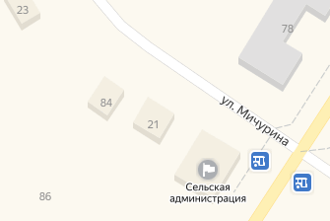
21
Масштаб 1:500 (1:1000)
Условные обозначения:
_______________ |  | граница прилегающей территории (отображается зелёным цветом)
1 |  | поворотная точка границ прилегающей территории (отображается зелёным цветом)
43:05:320601:1346 |  | кадастровый номер земельного участка (объекта недвижимости), по отношению к которому устанавливается прилегающая территория
43:05:320601 |  | кадастровый квартал
_______________ |  | граница кадастрового квартала (отображается красным цветом)
/-³--/ |  | границы объектов, расположенных на прилегающей территории

Приложение
ФОРМА СХЕМЫ ГРАНИЦ ПРИЛЕГАЮЩЕЙ ТЕРРИТОРИИ
Утверждена
Постановлением администрации Лойнского сельского поселения
(наименование документа
об утверждении, включая наименование органа местного самоуправления, принявшего решение об утверждении схемы)
от 14.11.2019_№_105_
Схема границ прилегающей территории дома №9, кв. 1, ул. Солнечная
1. Местоположение прилегающей территории (адресные ориентиры) _Кировская область, Верхнекамский район, с. Лойно, ул. Солнечная, д. 9, кв. 1___________________________________________________________________________
2. Кадастровый номер объекта, по отношению к которому устанавливается прилегающая территория (при наличии) 43:05:320601:704_________________________________________________________________________________
3. Сведения о собственнике и (или) ином законном владельце здания, строения, сооружения, земельного участка, а также уполномоченном лице: Гусликова Оксана Юрьевна ________________________________________
4. Площадь прилегающей территории: 95,4 (кв. м)
5. Наличие объектов (в том числе благоустройства), расположенных на прилегающей территории с их описанием____
6. Описание характерных точек границ прилегающей территории (ориентиры для определения границ прилегающей территории по сторонам света и расстояния от объекта до границ прилегающей территории), координаты характерных точек границ (при их наличии)

Графическая часть
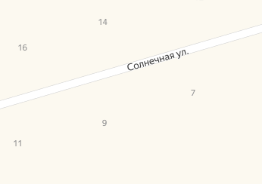
9
Масштаб 1:500 (1:1000)
Условные обозначения:
_______________ |  | граница прилегающей территории (отображается зелёным цветом)
1 |  | поворотная точка границ прилегающей территории (отображается зелёным цветом)
43:05:320601:704 |  | кадастровый номер земельного участка (объекта недвижимости), по отношению к которому устанавливается прилегающая территория
43:05:320601 |  | кадастровый квартал
_______________ |  | граница кадастрового квартала (отображается красным цветом)
/-³--/ |  | границы объектов, расположенных на прилегающей территории

Приложение
ФОРМА СХЕМЫ ГРАНИЦ ПРИЛЕГАЮЩЕЙ ТЕРРИТОРИИ
Утверждена
Постановлением администрации Лойнского сельского поселения
(наименование документа
об утверждении, включая наименование органа местного самоуправления, принявшего решение об утверждении схемы)
от 14.11.2019_№_105_
Схема границ прилегающей территории дома №12, кв. 2, ул. Новая
1. Местоположение прилегающей территории (адресные ориентиры) _Кировская область, Верхнекамский район, с. Лойно, ул. Новая, д. 12, кв. 2___________________________________________________________________________
2. Кадастровый номер объекта, по отношению к которому устанавливается прилегающая территория (при наличии) 43:05:320601:1118_________________________________________________________________________________
3. Сведения о собственнике и (или) ином законном владельце здания, строения, сооружения, земельного участка, а также уполномоченном лице: Вольгина Вера Васильевна ________________________________________
4. Площадь прилегающей территории: 74,5 (кв. м)
5. Наличие объектов (в том числе благоустройства), расположенных на прилегающей территории с их описанием____
6. Описание характерных точек границ прилегающей территории (ориентиры для определения границ прилегающей территории по сторонам света и расстояния от объекта до границ прилегающей территории), координаты характерных точек границ (при их наличии)

Графическая часть
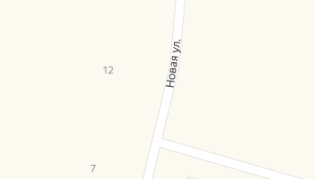
12

Масштаб 1:500 (1:1000)
Условные обозначения:
_______________ |  | граница прилегающей территории (отображается зелёным цветом)
1 |  | поворотная точка границ прилегающей территории (отображается зелёным цветом)
43:05:320601:1118 |  | кадастровый номер земельного участка (объекта недвижимости), по отношению к которому устанавливается прилегающая территория
43:05:320601 |  | кадастровый квартал
_______________ |  | граница кадастрового квартала (отображается красным цветом)
/-³--/ |  | границы объектов, расположенных на прилегающей территории

Приложение
ФОРМА СХЕМЫ ГРАНИЦ ПРИЛЕГАЮЩЕЙ ТЕРРИТОРИИ
Утверждена
Постановлением администрации Лойнского сельского поселения
(наименование документа
об утверждении, включая наименование органа местного самоуправления, принявшего решение об утверждении схемы)
от 14.11.2019_№_105_
Схема границ прилегающей территории дома №10, ул. Береговая
1. Местоположение прилегающей территории (адресные ориентиры) _Кировская область, Верхнекамский район, с. Лойно, ул. Береговая, д. 10___________________________________________________________________________
2. Кадастровый номер объекта, по отношению к которому устанавливается прилегающая территория (при наличии) 43:05:320601:1467_________________________________________________________________________________
3. Сведения о собственнике и (или) ином законном владельце здания, строения, сооружения, земельного участка, а также уполномоченном лице: Стрелков Андрей Юрьевич_______________________________________
4. Площадь прилегающей территории: 130 (кв. м)
5. Наличие объектов (в том числе благоустройства), расположенных на прилегающей территории с их описанием____
6. Описание характерных точек границ прилегающей территории (ориентиры для определения границ прилегающей территории по сторонам света и расстояния от объекта до границ прилегающей территории), координаты характерных точек границ (при их наличии)

Графическая часть
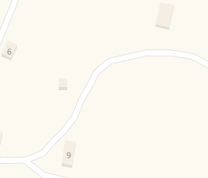
10

Масштаб 1:500 (1:1000)
Условные обозначения:
_______________ |  | граница прилегающей территории (отображается зелёным цветом)
1 |  | поворотная точка границ прилегающей территории (отображается зелёным цветом)
43:05:320601:1467 |  | кадастровый номер земельного участка (объекта недвижимости), по отношению к которому устанавливается прилегающая территория
43:05:320601 |  | кадастровый квартал
_______________ |  | граница кадастрового квартала (отображается красным цветом)
/-³--/ |  | границы объектов, расположенных на прилегающей территории

Приложение
ФОРМА СХЕМЫ ГРАНИЦ ПРИЛЕГАЮЩЕЙ ТЕРРИТОРИИ
Утверждена
Постановлением администрации Лойнского сельского поселения
(наименование документа
об утверждении, включая наименование органа местного самоуправления, принявшего решение об утверждении схемы)
от 14.11.2019_№_105_
Схема границ прилегающей территории дома №6, кв. 4, ул. Колхозная
1. Местоположение прилегающей территории (адресные ориентиры) _Кировская область, Верхнекамский район, с. Лойно, ул. Колхозная, д. 6, кв. 4_______________________________________________________________________
2. Кадастровый номер объекта, по отношению к которому устанавливается прилегающая территория (при наличии) 43:05:320601:1505_________________________________________________________________________________
3. Сведения о собственнике и (или) ином законном владельце здания, строения, сооружения, земельного участка, а также уполномоченном лице: Галочкин Сергей Александрович _______________________________________
4. Площадь прилегающей территории: 33,8 (кв. м)
5. Наличие объектов (в том числе благоустройства), расположенных на прилегающей территории с их описанием____
6. Описание характерных точек границ прилегающей территории (ориентиры для определения границ прилегающей территории по сторонам света и расстояния от объекта до границ прилегающей территории), координаты характерных точек границ (при их наличии)

Графическая часть
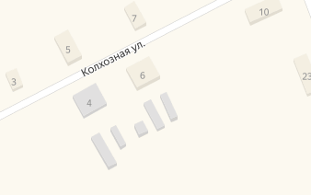
6
Масштаб 1:500 (1:1000)
Условные обозначения:
_______________ |  | граница прилегающей территории (отображается зелёным цветом)
1 |  | поворотная точка границ прилегающей территории (отображается зелёным цветом)
43:05:320601:1505 |  | кадастровый номер земельного участка (объекта недвижимости), по отношению к которому устанавливается прилегающая территория
43:05:320601 |  | кадастровый квартал
_______________ |  | граница кадастрового квартала (отображается красным цветом)
/-³--/ |  | границы объектов, расположенных на прилегающей территории

Приложение
ФОРМА СХЕМЫ ГРАНИЦ ПРИЛЕГАЮЩЕЙ ТЕРРИТОРИИ
Утверждена
Постановлением администрации Лойнского сельского поселения
(наименование документа
об утверждении, включая наименование органа местного самоуправления, принявшего решение об утверждении схемы)
от 14.11.2019_№_105_
Схема границ прилегающей территории дома №97, ул. Падерина
1. Местоположение прилегающей территории (адресные ориентиры) _Кировская область, Верхнекамский район, с. Лойно, ул. Падерина, д. 97___________________________________________________________________________
2. Кадастровый номер объекта, по отношению к которому устанавливается прилегающая территория (при наличии) 43:05:320601:979_________________________________________________________________________________
3. Сведения о собственнике и (или) ином законном владельце здания, строения, сооружения, земельного участка, а также уполномоченном лице: Реутова Любовь Аркадьевна _______________________________________
4. Площадь прилегающей территории: 55,2 (кв. м)
5. Наличие объектов (в том числе благоустройства), расположенных на прилегающей территории с их описанием____
6. Описание характерных точек границ прилегающей территории (ориентиры для определения границ прилегающей территории по сторонам света и расстояния от объекта до границ прилегающей территории), координаты характерных точек границ (при их наличии)

Графическая часть
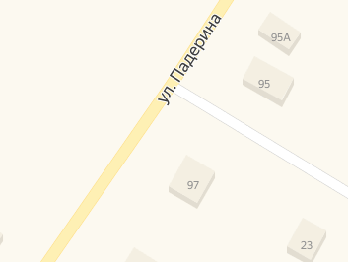
97

Масштаб 1:500 (1:1000)
Условные обозначения:
_______________ |  | граница прилегающей территории (отображается зелёным цветом)
1 |  | поворотная точка границ прилегающей территории (отображается зелёным цветом)
43:05:320601:979 |  | кадастровый номер земельного участка (объекта недвижимости), по отношению к которому устанавливается прилегающая территория
43:05:320601 |  | кадастровый квартал
_______________ |  | граница кадастрового квартала (отображается красным цветом)
/-³--/ |  | границы объектов, расположенных на прилегающей территории

Приложение
ФОРМА СХЕМЫ ГРАНИЦ ПРИЛЕГАЮЩЕЙ ТЕРРИТОРИИ
Утверждена
Постановлением администрации Лойнского сельского поселения
(наименование документа
об утверждении, включая наименование органа местного самоуправления, принявшего решение об утверждении схемы)
от 14.11.2019_№_105_
Схема границ прилегающей территории дома №80, кв. 1, ул. Ленина
1. Местоположение прилегающей территории (адресные ориентиры) _Кировская область, Верхнекамский район, с. Лойно, ул. Ленина, д. 80, кв. 1_________________________________________________________________________
2. Кадастровый номер объекта, по отношению к которому устанавливается прилегающая территория (при наличии) 43:05:320601:1273_________________________________________________________________________________
3. Сведения о собственнике и (или) ином законном владельце здания, строения, сооружения, земельного участка, а также уполномоченном лице: Якутова Валентина Перовна_______________________________________
4. Площадь прилегающей территории: 40,7 (кв. м)
5. Наличие объектов (в том числе благоустройства), расположенных на прилегающей территории с их описанием____
6. Описание характерных точек границ прилегающей территории (ориентиры для определения границ прилегающей территории по сторонам света и расстояния от объекта до границ прилегающей территории), координаты характерных точек границ (при их наличии)

Графическая часть
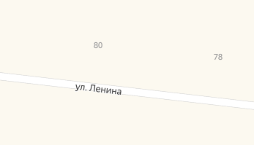
80

Масштаб 1:500 (1:1000)
Условные обозначения:
_______________ |  | граница прилегающей территории (отображается зелёным цветом)
1 |  | поворотная точка границ прилегающей территории (отображается зелёным цветом)
43:05:320601:1273 |  | кадастровый номер земельного участка (объекта недвижимости), по отношению к которому устанавливается прилегающая территория
43:05:320601 |  | кадастровый квартал
_______________ |  | граница кадастрового квартала (отображается красным цветом)
/-³--/ |  | границы объектов, расположенных на прилегающей территории

Приложение
ФОРМА СХЕМЫ ГРАНИЦ ПРИЛЕГАЮЩЕЙ ТЕРРИТОРИИ
Утверждена
Постановлением администрации Лойнского сельского поселения
(наименование документа
об утверждении, включая наименование органа местного самоуправления, принявшего решение об утверждении схемы)
от 14.11.2019_№_105_
Схема границ прилегающей территории дома №26, кв. 2, ул. Мичурина
1. Местоположение прилегающей территории (адресные ориентиры) _Кировская область, Верхнекамский район, с. Лойно, ул. Мичурина, д. 26, кв. 2_________________________________________________________________________
2. Кадастровый номер объекта, по отношению к которому устанавливается прилегающая территория (при наличии) 43:05:320601:1452_________________________________________________________________________________
3. Сведения о собственнике и (или) ином законном владельце здания, строения, сооружения, земельного участка, а также уполномоченном лице: Карпова Татьяна Анатольевна_______________________________________
4. Площадь прилегающей территории: 57,2 (кв. м)
5. Наличие объектов (в том числе благоустройства), расположенных на прилегающей территории с их описанием____
6. Описание характерных точек границ прилегающей территории (ориентиры для определения границ прилегающей территории по сторонам света и расстояния от объекта до границ прилегающей территории), координаты характерных точек границ (при их наличии)

Графическая часть
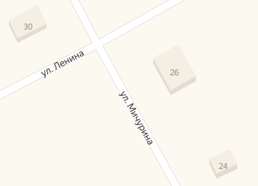
26

Масштаб 1:500 (1:1000)
Условные обозначения:
_______________ |  | граница прилегающей территории (отображается зелёным цветом)
1 |  | поворотная точка границ прилегающей территории (отображается зелёным цветом)
43:05:320601:1452 |  | кадастровый номер земельного участка (объекта недвижимости), по отношению к которому устанавливается прилегающая территория
43:05:320601 |  | кадастровый квартал
_______________ |  | граница кадастрового квартала (отображается красным цветом)
/-³--/ |  | границы объектов, расположенных на прилегающей территории

Приложение
ФОРМА СХЕМЫ ГРАНИЦ ПРИЛЕГАЮЩЕЙ ТЕРРИТОРИИ
Утверждена
Постановлением администрации Лойнского сельского поселения
(наименование документа
об утверждении, включая наименование органа местного самоуправления, принявшего решение об утверждении схемы)
от 14.11.2019_№_105_
Схема границ прилегающей территории дома №16, кв. 2, ул. Солнечная
1. Местоположение прилегающей территории (адресные ориентиры) _Кировская область, Верхнекамский район, с. Лойно, ул. Солнечная, д. 16, кв. 2_________________________________________________________________________
2. Кадастровый номер объекта, по отношению к которому устанавливается прилегающая территория (при наличии) 43:05:320601:1148_________________________________________________________________________________
3. Сведения о собственнике и (или) ином законном владельце здания, строения, сооружения, земельного участка, а также уполномоченном лице: Карпова Людмила Яковлевна_______________________________________
4. Площадь прилегающей территории: 38,4 (кв. м)
5. Наличие объектов (в том числе благоустройства), расположенных на прилегающей территории с их описанием____
6. Описание характерных точек границ прилегающей территории (ориентиры для определения границ прилегающей территории по сторонам света и расстояния от объекта до границ прилегающей территории), координаты характерных точек границ (при их наличии)

Графическая часть
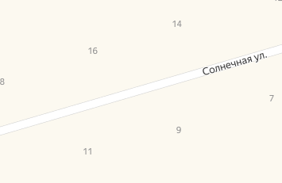
16

Масштаб 1:500 (1:1000)
Условные обозначения:
_______________ |  | граница прилегающей территории (отображается зелёным цветом)
1 |  | поворотная точка границ прилегающей территории (отображается зелёным цветом)
43:05:320601:1148 |  | кадастровый номер земельного участка (объекта недвижимости), по отношению к которому устанавливается прилегающая территория
43:05:320601 |  | кадастровый квартал
_______________ |  | граница кадастрового квартала (отображается красным цветом)
/-³--/ |  | границы объектов, расположенных на прилегающей территории

Приложение
ФОРМА СХЕМЫ ГРАНИЦ ПРИЛЕГАЮЩЕЙ ТЕРРИТОРИИ
Утверждена
Постановлением администрации Лойнского сельского поселения
(наименование документа
об утверждении, включая наименование органа местного самоуправления, принявшего решение об утверждении схемы)
от 14.11.2019_№_105_
Схема границ прилегающей территории дома №2, ул. Титова
1. Местоположение прилегающей территории (адресные ориентиры) _Кировская область, Верхнекамский район, с. Лойно, ул. Титова, д. 2________________________________________________________________________
2. Кадастровый номер объекта, по отношению к которому устанавливается прилегающая территория (при наличии) 43:05:320601:1453_________________________________________________________________________________
3. Сведения о собственнике и (или) ином законном владельце здания, строения, сооружения, земельного участка, а также уполномоченном лице: Овчинников Сергей Васильевич_______________________________________
4. Площадь прилегающей территории: 93,2 (кв. м)
5. Наличие объектов (в том числе благоустройства), расположенных на прилегающей территории с их описанием____
6. Описание характерных точек границ прилегающей территории (ориентиры для определения границ прилегающей территории по сторонам света и расстояния от объекта до границ прилегающей территории), координаты характерных точек границ (при их наличии)

Графическая часть
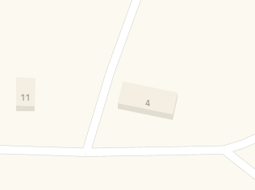
4

Масштаб 1:500 (1:1000)
Условные обозначения:
_______________ |  | граница прилегающей территории (отображается зелёным цветом)
1 |  | поворотная точка границ прилегающей территории (отображается зелёным цветом)
43:05:320601:1453 |  | кадастровый номер земельного участка (объекта недвижимости), по отношению к которому устанавливается прилегающая территория
43:05:320601 |  | кадастровый квартал
_______________ |  | граница кадастрового квартала (отображается красным цветом)
/-³--/ |  | границы объектов, расположенных на прилегающей территории

